名古屋市経済局産業企画課　宛て

|  |  |
| --- | --- |
| 住　　所 | 〒 |
| 事業所名  及び業種 |  |
| 電話番号 |  |
| ご担当者名 |  |

取引・証明にはかりを使っている場合、以下の欄にそのはかりの

内容及び用途を記載してください。

|  |  |  |  |
| --- | --- | --- | --- |
| 種類 | デジタル式  記載例  アナログ式 | デジタル式  アナログ式 | デジタル式  アナログ式 |
| メーカー※ | ○○○ |  |  |
| 型　　番※ | ＭＳ５-Ｋ  **※Ｄ〇〇号ではありません** |  |  |
| 検定年月※ | ２０２４年４月 |  |  |
| ひょう量※ | １００ ｋｇ |  |  |
| 目　　量※ | １００ ｇ |  |  |
| 精度等級※ | Ⅲ級 |  |  |
| 用　　途※ | 健康診断 |  |  |

* **検定年月**の見方は次ページを参照してください。検定証印等が見つからない場合は下記にご相談ください。

「検定証印」はあっても年月の記載がないはかりもあります。その場合は「証印のみ有り」とご記入ください。

* ひょう量、目量、精度等級については、はかりに記載のあるものを、すべてご記入ください。

例：➀ひょう量60g目量0.05g精度等級Ⅱ級　②ひょう量300g目量0.1g精度等級Ⅲ級

* **精度等級**は、はかりの銘板にローマ数字のⅠⅡⅢ（４は、棒線四本）や英語のＨ Ｍ Ｏと記載があります。

古いはかりですと記載のない場合がありますので、記載のない場合は空欄でお願いします。

送付先　〒460-8508　名古屋市中区三の丸三丁目１番１号

名古屋市経済局産業企画課（計量担当）

電話：９７２－２４４８　　ＦＡＸ：９７２－４１３６

メールアドレス：a2448-01@keizai.city.nagoya.lg.jp

英字「エル」です

＜検定年月の見方＞

1. はかりの銘板から検定証印または基準適合証印を探します（直接彫ってある

場合、シールに証印が記載されている場合などがあります）。

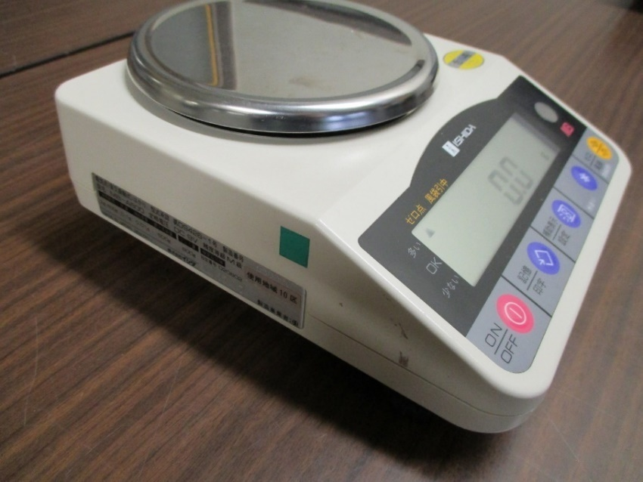



　　　　　　　　　　　②　検定証印等の付近の年月の記載を探します。

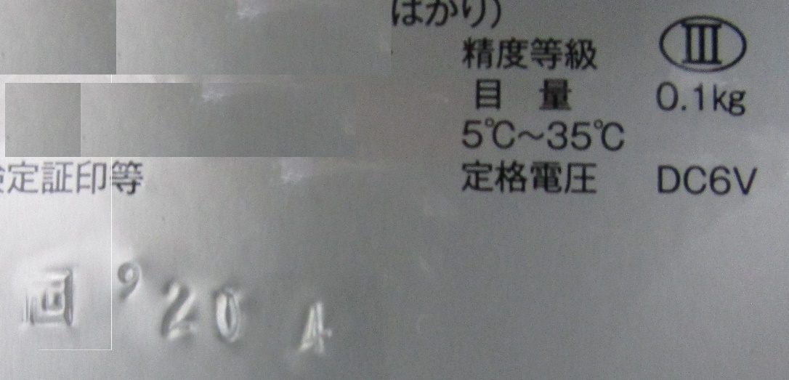

この写真では文字盤に直接、「’20 4」と彫ってあり、2020年4月を意味します。

※アポストロフィのない「20 4」の場合は、平成20年4月となります。

「202１.４」とあれば、西暦202１年４月ということで、調査票の「検定年月」の欄には202１年４月とご記入ください。